Задания школьного этапа Всероссийской олимпиады школьников по физике 2019-2020
11 класс

Задача №1
Снаряд массой m, выпущенный под углом α к горизонту, поднялся на высоту h. Какой будет кинетическая энергия снаряда непосредственно перед его падением на Землю? Сопротивлением воздуха пренебречь.

Задача № 2
Два гладких упругих металлических шариков массой m каждый, один с зарядом q, а другой с зарядом –q, удерживают на расстоянии R друг от друга. В некоторый момент шарики отпускают. Найдите скорость, с которой будут двигаться шарики, находясь на расстоянии 2R друг от друга. Силами трения и тяготения пренебречь, размеры шариков значительно меньше расстояния между ними.

Задача № 3
Во сколько раз число атомов в 100 г воды больше числа атомов в 100 г ртути? Молярная масса воды 18 г/моль, ртути – 208 г/м.

Задача № 4
Найти сопротивление данной электрической цепи. Значения сопротивлений элементов цепи приведены на рисунке.
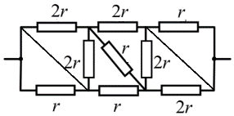
Задача №5
Рассчитайте, какой заряд пройдет через источник при размыкании ключа К в цепи, схема которой показана на рисунке.
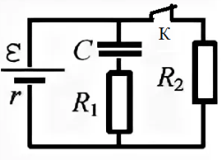

Возможные решения и критерии их оценивания

Задача №1
При движении тела, брошенного под углом к горизонту, по закону сохранения энергии, скорость тела непосредственно перед падением тела на землю, равна его начальной скорости. Значит,$E=\frac{mv_{0}^{2}}{2}$ . По оси ОУ тело двигается равно замедленно и $h=\frac{v_{0y}^{2}}{2g}$ или $v_{0}^{2}\sin^{2}α=2gh$ $v_{0}^{2}=\frac{2gh}{\sin^{2}α}$
$$E=\frac{mgh}{\sin^{2}α}$$

Сказано о равенстве скоростей в момент бросания и в момент
падения тела………………………………………………………………...2 балл
Записано выражение для кинетической энергии……………….………..2 балла
Получено выражение для начальной скорости тела…………………..4 балла
Записан правильный ответ задачи………………………………………2 балла

Задача №2
Так как шарики несут разноименные заряды, то при их отпускании они будут двигаться на встречу друг другу за счет кулоновских сил притяжения. Потенциальная энергия кулоновских сил будет переходить в энергию кинетическую. С учетом равенства масс и зарядов (по модулю) запишем закон сохранения энергии: $k\frac{q^{2}}{R}=mv^{2}$ Значит, перед столкновением скорость каждого шарика будет равна $v=\sqrt{\frac{kq^{2}}{Rm}}$ После столкновения заряд каждого шарика станет равным 0 в силу выполнения закона сохранения электрического заряда. В результате абсолютно упругого удара векторы скоростей шариков поменяют направление на противоположное, дальнейшее движение шариков будет происходить по инерции. Значит, когда шарики удалятся на расстояние 2R их скорости будут равны:
$$v=\sqrt{\frac{kq^{2}}{Rm}}$$

Критерии оценивания
Сказано, что шарики притягиваются и будут двигаться на встречу друг другу
………………………………………………………………………………..1 балл
Найдена скорость шариков перед ударом………………..……….……...4 балла
Сказано, что при столкновении шарики перезарядятся…………………2 балла
Удар рассмотрен как абсолютно упругий…………………………………1 балл
Сказано, что после удара шарики двигаются по инерции……………..…1 балл
Записан конечный ответ………………………………………………..…...1 балл

Задача №3
Число атомов, молекул, ионов или других структурных единиц можно определить как N = νN_{A} , $ν= \frac{m}{μ}$ то есть $N=\frac{m}{μ}N_{A}$ . Учтем, что в молекуле воды содержится три атома, а также равенство масс воды и ртути. Запишем отношение: $\frac{N_{воды}}{N_{ртути}}=\frac{3μ_{ртути}}{μ_{воды}}$ = 35
Критерии оценивания
Записано выражение для числа атомов …………………………………2 балла
Записано выражение для числа молей……………………………………1 балл
Получена формула для расчета числа атомов……………………………1 балл
Учтено содержание атомов в молекуле воды………………………..….3 балла
Получен ответ задачи ……………………………………………………..2 балла

Задача №4
Исключим из схемы короткозамкнутые участи и изобразим схему, эквивалентную исходной.
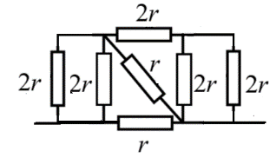
Упростим ее, заменив параллельно соединенные резисторы их эквивалентами:
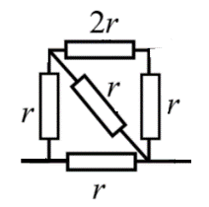
Для удобства расчета проведем преобразование эквивалентной цепи

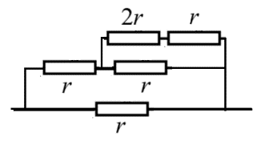
Заменяя параллельно и последовательно соединенные резисторы их эквивалентами, получаем ответ $R=\frac{7}{11}r$

Критерии оценивания
Из схемы удалены короткозамкнутые участки……………………….2 балла
Получена эквивалентная схема………………………………………..4 балла
Упрощена эквивалентная схема………………………………………..2 балла
Получен правильный ответ………………….…………………………2 балла

Задача №5
Пока ключ К замкнут, через источник течет ток и напряжение на конденсаторе $U=E-Ir=E-\frac{Er}{r+R_{2}}=E\frac{R_{2}}{r+R_{2}}$. После размыкания ключа напряжение на конденсаторе станет численно равно ЭДС и через источник протечет заряд $Δq=q_{2}-q_{1}=CE-CU=CE\left(1-\frac{R_{2}}{r+R_{2}}\right)=CE\frac{r}{r+R_{2}}$

Критерии оценивания
Записана формула для заряда конденсатора…………………………..2 балла
Записан закон Ома для замкнутой цепи ……………………………….2 балла
Найден заряд на конденсаторе до замыкания ключа………………….2 балла
Определено напряжение на конденсаторе после размыкания ключа...2 балла
Записан ответ задачи…………………………………………………….2 балла

